第2张

回顾中国队获奖瞬间
金牌 施廷懋/王涵 女子双人3米跳板跳水
金牌 陈芋汐/张家齐 女子双人10米跳台跳水
金牌 王宗源/谢思埸 男子双人3米跳板跳水
金牌 施廷懋 女子3米跳板跳水
金牌 谢思埸 男子3米跳板跳水
金牌 全红婵 女子10米跳台跳水
金牌 曹缘 男子10米跳台跳水

第3张

施廷懋 王涵
东京奥运会跳水女子双人3米跳板决赛中，中国队施廷懋和王涵为中国奥运军团取得第4金！
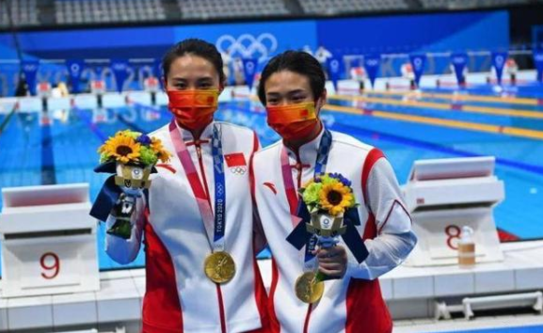

第4张

陈芋汐 张家齐
东京奥运会跳水女子双人10米跳台决赛，中国组合陈芋汐/张家齐以363.78分的成绩夺得金牌，为中国斩获第8金！
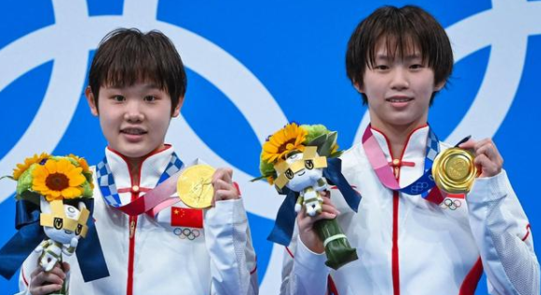

第5张

王宗源 谢思埸
东京奥运会跳水男子双人3米跳板决赛中，中国组合王宗源/谢思埸以467.82分的成绩夺得金牌，为中国斩获第11金！
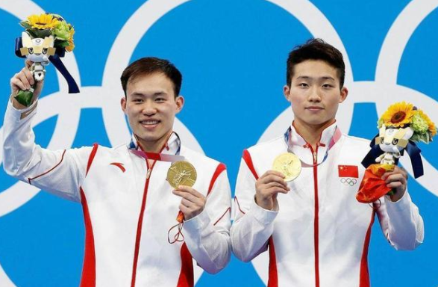

第6张

施廷懋
东京奥运会跳水女子3米跳板决赛中，中国选手施廷懋为中国军团拿下第23金!
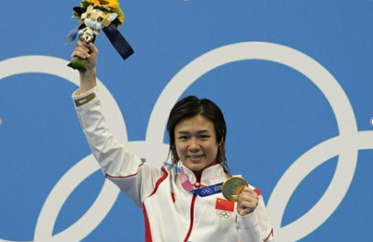

第7张

谢思埸
东京奥运会跳水男子单人3米跳板决赛，谢思埸获得金牌，为中国队斩获第30金！
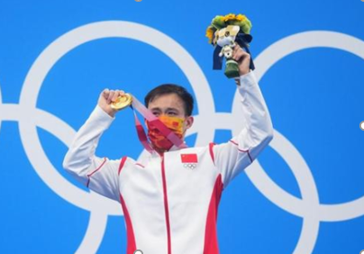

第8张

全红婵
东京奥运会跳水女子单人10米跳台决赛，中国选手全红婵 第2、4、5跳全部满分，成功夺金，为中国队斩获第33金！
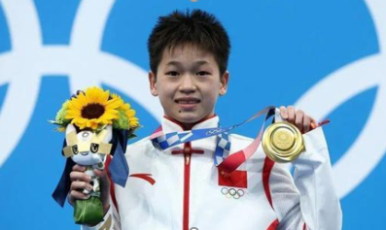

第9张

曹缘
东京奥运会跳水男子单人10米跳台决赛，曹缘夺得金牌，为中国队斩获第38金！
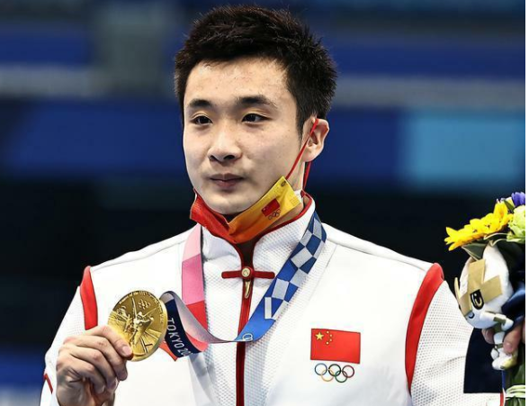

东京奥运会奖牌榜
排名 | 国家/地区 | 金牌 | 银牌 | 铜牌 | 总数
1 | 美国 | 39 | 41 | 33 | 113
2 | 中国 | 38 | 32 | 18 | 88
3 | 日本 | 27 | 14 | 17 | 58
4 | 英国 | 22 | 21 | 22 | 65
5 | 俄罗斯 | 20 | 28 | 23 | 71
6 | 澳大利亚 | 17 | 7 | 22 | 46
7 | 荷兰 | 10 | 12 | 14 | 36
8 | 法国 | 10 | 12 | 11 | 33
9 | 德国 | 10 | 11 | 16 | 37
10 | 意大利 | 10 | 10 | 20 | 40

